Załącznik
do Uchwały Nr XXXIV/275/06
Rady Gminy w Cmolasie
z dnia 17 stycznia 2006r.

GMINNA STRATEGIA
ROZWIĄZYWANIA
PROBLEMÓW
SPOŁECZNYCH
NA LATA 2006 - 2010

CMOLAS 2005

SPIS TREŚCI

WPROWADZENIE ........................................................................................................ 3
Podstawy prawne strategii .............................................................................................. 4
- Ogólna charakterystyka Gminy Cmolas ............................................................ 5-11
- Diagnoza problemów społecznych w Gminie Cmolas .................................... 12-33
- Infrastruktura polityki społecznej na terenie Gminy Cmolas ........................ 34-36
- Program pomocy społecznej; cele operacyjne .................................................... 37-42
- Program profilaktyki i rozwiązywania problemów alkoholowych
oraz przeciwdziałania narkomanii .................................................................... 43-44
- Podsumowanie ...................................................................................................... 45-46

WPROWADZENIE

Ustawa z dnia 12 marca 2004 o pomocy społecznej nakłada na gminę obowiązek opracowania i realizacji gminnej strategii rozwiązywania problemów społecznych ze szczególnym uwzględnieniem programów pomocy społecznej, profilaktyki i rozwiązywania problemów alkoholowych i innych, których celem jest integracja rodzin i grup szczególnego ryzyka.
Transformacje zachodzące w ustroju społeczno-gospodarczym w Polsce wpłynęły na warunki życia społeczeństwa. Na terenie Gminy Cmolas pojawiło się zróżnicowanie mieszkańców według dochodów z tendencja powiększenia się grupy, która potrzebuje różnego rodzaju wsparcia. Znaczna grupa bezrobotnych gminy stała się świadczeniobiorcami pomocy społecznej i narażona jest na długotrwałą marginalizację materialno-społeczną.
Strategia to zespół środków działań zmierzających i zapewniających przechodzenie od stanu aktualnego do stanu pożądanego w wyznaczonym przedziale czasu.
Strategia rozwiązywania problemów społecznych jest potrzebna ze względu na różnorodność problemów społecznych, które dotykają społeczność lokalną i są przyczyną jej ubożenia.
Strategia określa konkretne działania w zakresie rozwiązywania problemów społecznych oraz ma stanowić ważny dokument w pozyskiwaniu środków z Unii Europejskiej w ramach Europejskiego Funduszu Społecznego na wsparcie gminy w zakresie tworzenia aktywnych form walki z bezrobociem , a przede wszystkim przeciwdziałać wykluczeniu społecznemu.

Podstawy prawne opracowania strategii.

- Konstytucja – Dz.U. z 1997r. Nr 78, poz.483,
- Ustawa o pomocy społecznej – Dz.U. z 2004r. Nr 64, poz. 593. z późn.zm.
- Ustawa socjalnych świadczeniach rodzinnych – Dz.U.z 2003r.Nr 288,poz.2255 z późn.zm.
- Ustawa o zatrudnieniu socjalnym – Dz.U. z 2003r.Nr 122,poz122,poz.1143,
- Ustawa o pożytku publicznym i wolontariacie – Dz.U. z 2003r.Nr 96,poz.873,
- Ustawa o ochronie zdrowia psychicznego – Dz.U. z 1994r.Nr 111,poz.535,
- Ustawa o wychowaniu w trzeźwości i przeciwdziałaniu alkoholizmowi –Dz.U. z 1984r. Nr 35, poz.230 z późn.zm.
- Ustawa o przeciwdziałaniu narkomanii - Dz.U. z 2005r.Nr 179,poz.1485,

W zakresie polityki strukturalnej i Europejskiego Funduszu Społecznego istnieją regulacje podejmowane przez Radę, Parlament i Komisję Europejską, dotyczące Funduszy Strukturalnych.
Rozdział I

Ogólna charakterystyka Gminy Cmolas

1.1 Sytuacja demograficzna w gminie Cmolas

Gmina Cmolas położona jest w południowo-wschodniej Polsce, w województwie podkarpackim, w powiecie kolbuszowskim, przy drodze krajowej nr 9 (Rzeszów - Radom). Jej ogólna powierzchnia wynosi 13.406 ha. Gminę Cmolas tworzy 8 miejscowości: Cmolas, Hadykówka, Jagodnik, Ostrowy Baranowskie, Ostrowy Tuszowskie, Poręby Dymarskie, Toporów, Trzęsówka.

Rysunek 1 Mapa Gminy Cmolas
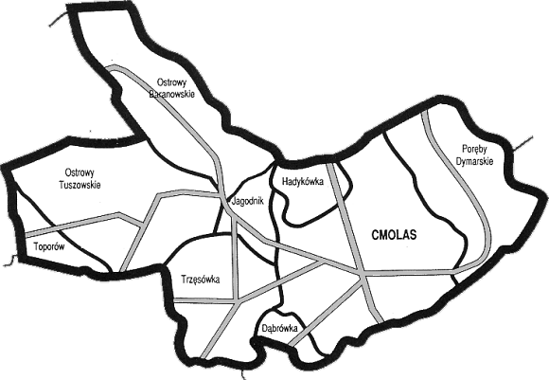

Tabela 1.
Liczba mieszkańców gminy w poszczególnych miejscowościach na 31.XII.2005r.

Miejscowość | Liczba mieszkańców
Cmolas | 2 862
Trzęsówka | 1 408
Ostrowy Tuszowskie | 931
Poręby Dymarskie | 858
Hadykówka | 800
Ostrowy Baranowskie | 592
Jagodnik | 474
Toporów | 82
RAZEM | 8.007

Ze względu na stosunkowo dużą powierzchnię - 134 km², należy stwierdzić, iż gmina charakteryzuje się stosunkowo niską gęstością zaludnienia w porównaniu z innymi gminami powiatu kolbuszowskiego i wynosi 59 mieszkańców na km². Jest to jeden z najniższych wskaźników w powiecie.
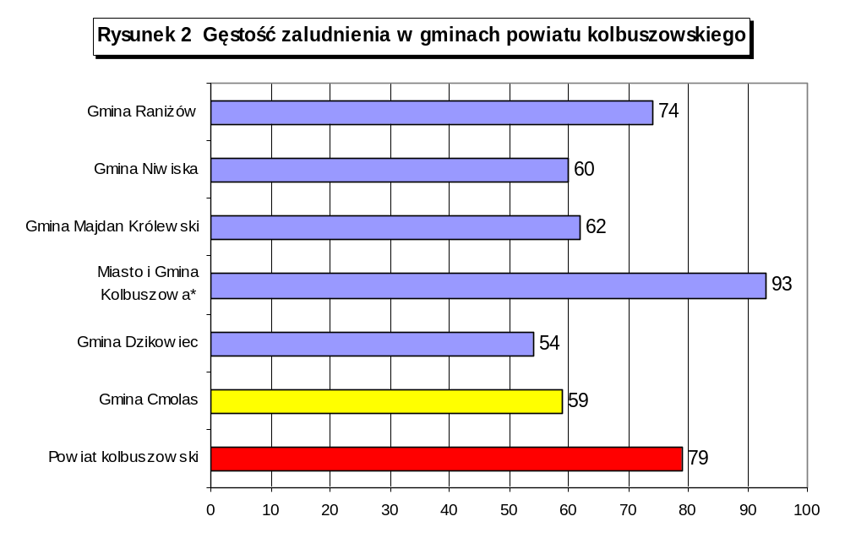
Źródło: „Podstawowe informacje ze Spisów Powszechnych – gmina Cmolas”, 2003

Liczba ludności na terenie gminy Cmolas ulegała nieznacznym wahaniom na przestrzeni ostatnich lat. W ostatnich latach można zaobserwować spadek ludności, będący wynikiem malejącego przyrostu naturalnego oraz migracji ludności. Są to tendencje niekorzystne, jednak charakterystyczne dla wielu gmin, powiatów, jak również samego województwa podkarpackiego. W roku 2002 saldo migracji w Gminie Cmolas wyniosło - 29 (ujemne saldo odnotowano w czterech z siedmiu miejscowości gminy).
Na liczbę ludności w gminie wpływa również przyrost naturalny, który niestety ma tendencje spadkowe. Jego wartość w liczbach bezwzględnych zmniejszyła się o ok.40% w latach 1995-2002. Od roku 1999 ma on już stałą malejącą tendencję.
W roku 2002 przyrost naturalny na 1000 mieszkańców wyniósł 3,6 i kształtował się na średnim poziomie w porównaniu z innymi gminami powiatu kolbuszowskiego. Średnio jedno gospodarstwo domowe w gminie Cmolas zamieszkują 3,9 osoby. Liczbę gospodarstw w poszczególnych miejscowościach gminy Cmolas przedstawia poniższa tabela.
Tabela 2 Liczba gospodarstw w poszczególnych miejscowościach gminy Cmolas
Miejscowość | Liczba gospodarstw
Cmolas | 939
Trzęsówka | 472
Ostrowy Tuszowskie | 387
Poręby Dymarskie | 287
Hadykówka | 240
Ostrowy Baranowskie | 271
Jagodnik | 150
Toporów | 67
RAZEM | 2 813
Źródło: „Podstawowe informacje ze Spisów Powszechnych – gmina Cmolas”, 2003

Społeczność gminy Cmolas to społeczność ludzi młodych ok. 33% mieszkańców to osoby poniżej 19 roku życia. Należy zwróci również uwagę, iż ponad 60% mieszkańców gminy to osoby, które nie przekroczyły 40 roku życia. Jest to niezwykle istotne, szczególnie w sytuacji kiedy generalnie społeczeństwo się starzeje, a przyrost naturalny jest niski. Na uwagę zasługuje również fakt, że stosunek mężczyzn do kobiet w gminie jest zbliżony – kobiety stanowią 49,55%, podczas gdy mężczyźni 50,45% ogółu populacji (na 100 mężczyzn przypada 98 kobiet). Jest to tendencja charakterystyczna dla całego województwa podkarpackiego, gdzie stosunek kobiet do mężczyzn w przybliżeniu wynosi 50% do 50% i ulega nieznacznym wahaniom.
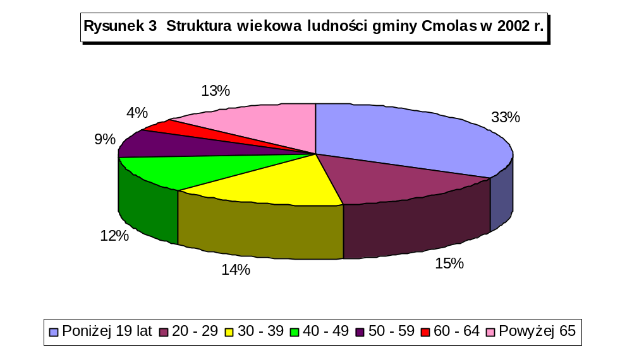
Źródło: „Podstawowe informacje ze Spisów Powszechnych – gmina Cmolas”, 2003

Odzwierciedleniem struktury wiekowej w gminnie Cmolas jest ekonomiczna struktura wiekowa. Podobnie jak w większości polskich gmin ludność w wieku produkcyjnym stanowi znaczący odsetek populacji. Po raz kolejny należy jednak podkreślić, iż zjawiskiem bardzo pozytywnym jest dwukrotna przewaga osób w wieku przedprodukcyjnym nad grupą mieszkańców w wieku poprodukcyjnym. Na 100 osób w wieku produkcyjnym przypada 80 osób w wieku nieprodukcyjnym.
Równie istotnym wskaźnikiem demograficznym występującym prze analizie populacji danego regionu jest struktura wykształcenia. Tendencje ogólnopolskie i wojewódzkie w dalszym ciągu są bardzo niekorzystne, bowiem osoby z wyższym wykształceniem stanowią mniej niż 10% mieszkańców kraju. Przy badaniu struktury ludności według wykształcenia analizowano populację powyżej 13 roku życia, co w przypadku gminy Cmolas stanowi ok. 80% społeczeństwa. W strukturze wykształcenia mieszkańców wyraźnie zaobserwował typowe tendencje występujące także w innych regionach Polski na obszarach wiejskich.
W gminie Cmolas przeważającą część stanowią mieszkańcy z wykształceniem podstawowym (ponad 42% mieszkańców). Dwie kolejne grupy to osoby z wykształceniem zawodowym (29% mieszkańców) i średnim (16,9%) mieszkańców. Odsetek osób z wykształceniem wyższym kształtuje się na poziomie 3,2%, co stanowi wynik zbliżony do innych gmin wiejskich w Polsce. Są to tendencje bardzo niekorzystne i wymagające w przyszłości podejmowania działań ułatwiających dostęp do wiedzy i edukacji, a także tworzenia warunków osiedlania się na terenie osób z wykształceniem wyższym.
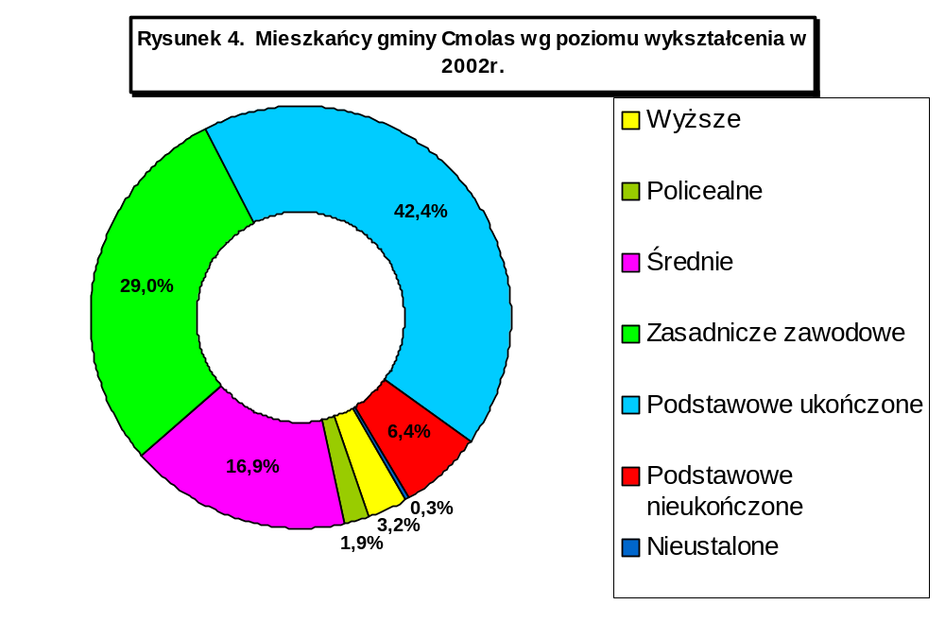
Źródło: „Podstawowe informacje ze Spisów Powszechnych – gmina Cmolas”, 2003

1. 2 Sytuacja społeczno-ekonomiczna gminy Cmolas

Gmina Cmolas jest gminą typowo rolniczą, gdzie podstawową działalnością gospodarczą jest rolnictwo. Jednak praca we własnym gospodarstwie rolnym jest źródłem utrzymania dla ok. 5% mieszkańców. W gminie zaobserwować można typowe w naszym regionie przeludnienie agrarne, zbyt wiele osób zamieszkuje wspólne gospodarstwa, jednak tylko dla małej grupy rolnictwo jest głównym źródłem utrzymania. Powoduje to trudności ze znalezieniem pracy i w efekcie na utrzymaniu rodziny pozostaje bardzo duża grupa mieszkańców gminy (blisko 45%). Duża liczba mieszkańców to ludzie młodzi, uczący się, którzy nie podjęli jeszcze pracy. Z drugiej strony na rachunek własny pracuje jedynie niespełna 7% mieszkańców gminy, czego jedną z przyczyn jest z pewnością słabo rozwinięty sektor usług i drobnej przedsiębiorczości. Blisko 22% mieszkańców pobiera różnego rodzaju zasiłki (renty, emerytury itp.). Taka struktura źródeł utrzymania mieszkańców wynika między innymi z braku potencjalnych miejsc pracy. Na terenie gminy działa kilka znaczących firm (potencjalnych pracodawców), które nie dają jednak wystarczającej liczby miejsc pracy mieszkańcom gminy.
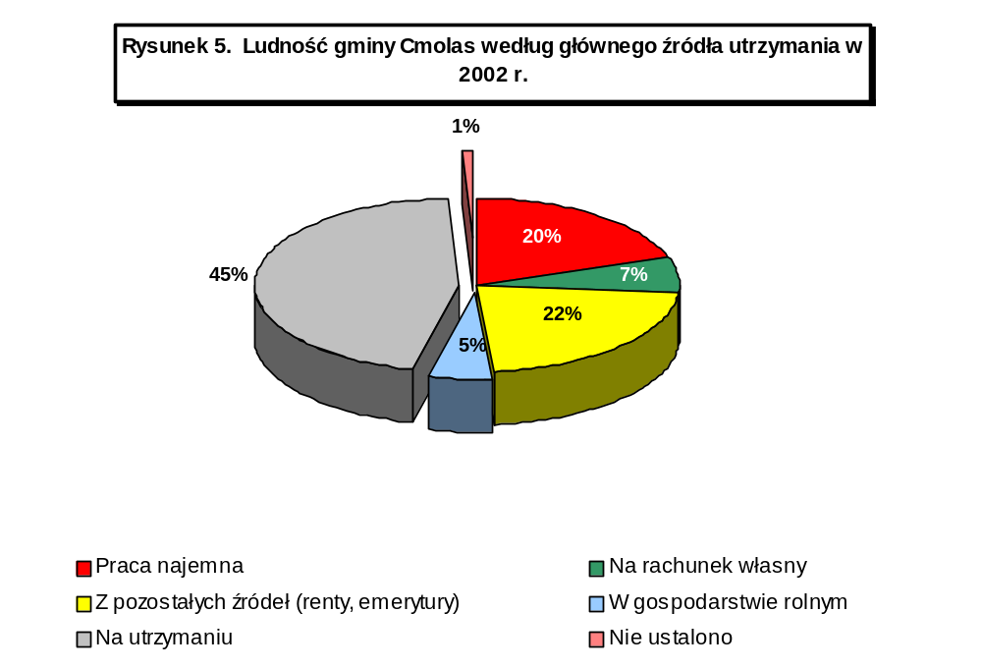
Źródło: „Podstawowe informacje ze Spisów Powszechnych – gmina Cmolas”, 2003

Z ogólnej liczby ludności gminy około 6000 osób to ludność czynna zawodowo. W grupie tej pracuje ok. 2000 osób. Według danych Urzędu Statystycznego w 2002 roku w gminie Cmolas pracowało 541 osób poza rolnictwem, w tym 283 kobiety. Równocześnie wyłącznie lub głównie we własnym gospodarstwie rolnym pracowało 1225 osób. W tym samym czasie w gminie zarejestrowanych było 850 bezrobotnych. Sytuacja na rynku pracy jest więc trudna.
Trudna sytuacja na rynku pracy oraz ograniczone możliwości zatrudnienia spowodowały, iż stopa bezrobocia w gminie Cmolas wynosi ok. 19% i jest wyższa o około 3 % od średniej dla całego województwa podkarpackiego.
Na terenie gminy Cmolas znajduje się 7 szkół podstawowych: w Cmolasie, Trzesówce, Ostrowach Tuszowskich, Ostrowach Baranowskich, Porębach Dymarskich, Hadykówce
i w Jagodniku. W roku 2003 w gminie działały 2 Gimnazja Publiczne w Cmolasie
i w Trzęsówce. Szkoły posiadają stosunkowo dobrą bazę lokalową, każda większa szkoła posiada własną salę komputerową z dostępem do Internetu.
Pod względem liczby szkół gmina Cmolas jest gminą typową w powiecie. Szkoły podstawowe znajdują się we wszystkich miejscowościach gminy, poza Toporowem, w którym zamieszkuje zaledwie 84 osoby. Poza tym w Cmolasie i Trzęsówce prowadzona jest edukacja gimnazjalna oraz w gminie znajduje się jedno przedszkole oraz 7 oddziałów przedszkolnych, we wszystkich szkołach podstawowych.
Liczba uczniów uczęszczających do szkół na terenie gminy Cmolas w roku szkolnym 2003/2004 wynosiła 1 282 osoby. W szkołach pracowało 120 nauczycieli, w pełnym i niepełnym wymiarze godzin. Najwięcej nauczycieli pracuje w Szkole Podstawowej i Gimnazjum Publicznym w Cmolasie W pozostałych miejscowościach gminy liczba etatów nauczycielskich waha się od 4 w Ostrowach Baranowskich do 13 w Ostrowach Tuszowskich, Hadykówce i Porębach Dymarskich. W przedszkolu oraz oddziałach przedszkolnych pracuje 8 nauczycieli (7,8 pełnego etatu).
Tabela 3 Liczba uczniów i nauczycieli na terenie gminy Cmolas w roku szkolnym 2003/2004
Nazwa placówki szkolnej | Liczba uczniów | Liczba nauczycieli
Szkoła Podstawowa w Cmolasie | 387 | 28
Gimnazjum Publiczne w Cmolasie | 327 | 25
Szkoła Podstawowa w Jagodniku | 44 | 5
Szkoła Podstawowa w Ostrowach Baranowskich | 27 | 4
Szkoła Podstawowa w Ostrowach Tuszowskich | 114 | 13
Szkoła Podstawowa w Hadykówce | 86 | 13
Zespół Szkół w Trzęsówce: | 202 | 19
w tym: Szkoła Podstawowa w Trzęsówce | 133 | 10
Gimnazjum Publiczne w Trzęsówce | 69 | 9
Szkoła Podstawowa w Porębach Dymarskich | 95 | 13
RAZEM | 1 282 | 120
Źródło:Urząd Gminy Cmolas, 2004

Rozdział II

Diagnoza problemów społecznych w gminie Cmolas

2.1 Sytuacja rodzin i dzieci

Rodzina stanowi podstawowe i niezastąpione środowisko, w którym rodzą się i wychowują następne generacje. Wypełniając swoją funkcję, zwłaszcza wychowawczą, rodzina wpływa na „jakość” młodego pokolenia, jego rozwój emocjonalny i intelektualny. Na terenie gminy Cmolas zamieszkuje 1 919 rodzin, w tym 1 573 małżeństw oraz 344 rodzin niepełnych. W jednorodzinnych gospodarstwach domowych zamieszkuje ponad 70% rodzin, dwurodzinnych ponad 25% rodzin, zaś resztę (ok.5%) stanowią rodziny w gospodarstwach trzy i więcej rodzinnych. Rodziny z dziećmi stanowią ponad 75% ogółu rodzin i wychowują łącznie 3 674 dzieci. Dokładne zestawienie typów rodzin oraz dzieci do 24 roku życia pozostających na utrzymaniu tych rodzin prezentuje poniższa tabela.
Tabela 4. Typy rodzin oraz dzieci do 24 roku życia pozostające na utrzymaniu tych rodzin w gminie Cmolas w 2002r.

Typy rodzin | Rodziny ogółem | Rodziny bez dzieci do lat 24 pozostających na utrzymaniu | Liczba dzieci do lat 24 pozostających na utrzymaniu |  | Liczba dzieci w rodzinie ogółem
Typy rodzin | Rodziny ogółem | Rodziny bez dzieci do lat 24 pozostających na utrzymaniu | Razem | W tym 4 i więcej dzieci w rodzinie | Liczba dzieci w rodzinie ogółem
Ogółem | 1 591 | 391 | 2 755 | 838 | 3 674
Małżeństwa z dziećmi | 1 245 | 198 | 2 473 | 761 | 3 055
Matki z dziećmi | 307 | 167 | 266 | 77 | 561
Ojcowie z dziećmi | 37 | 26 | 14 | - | 55
Partnerzy z dziećmi | 2 | - | 2 | - | 3

Źródło: Urząd Statystyczny w Rzeszowie, „Podstawowe Informacje Spisów Powszechnych. Gmina Cmolas”, 2003.

Jak wynika ze spisu ludności i mieszkań przeprowadzonego przez GUS w 2002r. prawie 75% dzieci i młodzieży do 24 roku życia pozostaje na utrzymaniu rodziców. Na ogólną liczbę rodzin – 1 591 tylko 391 rodzin posiada dzieci w wieku do 24 lat, które nie pozostają na utrzymaniu rodziców. Natomiast dzieci i młodzież do lat 24 w liczbie 2 755 pozostaje na utrzymaniu rodziców (tj. ponad 34 % ogółu mieszkańców gminy Cmolas). Dane w tabeli 6 wskazują, iż większość (ponad 78%) dzieci żyje w rodzinach pełnych biologicznie, czyli z obojgiem rodziców (1 245 małżeństw z dziećmi na ogólną liczbę rodzin 1 591). Samotnych matek wychowujących dzieci jest 307, samotnych ojców 37, zaś dwie rodziny żyje w nieformalnym związku partnerskim. Okres transformacji przyniósł polskim rodzinom i ich dzieciom wiele nowych problemów, wynikających głównie z ubóstwa, sieroctwa, bezdomności, bezrobocia, niepełnosprawności, alkoholizmu, narkomani oraz bezradności w sprawach opiekuńczo-wychowawczych i prowadzenia gospodarstwa domowego zwłaszcza w rodzinach wielodzietnych lub niepełnych. Samorządy lokalne poprzez ośrodki pomocy społecznej są głównym realizatorem zadań wynikających z ustawy o pomocy społecznej, według której głównym celem pomocy społecznej jest zaspokajanie niezbędnych potrzeb życiowych osób i rodzin oraz umożliwienie im bytowania w warunkach odpowiadających godności człowieka, jak również zapobieganie powstawaniu trudnych sytuacji życiowych, których nie są w stanie pokonać wykorzystując własne możliwości i uprawnienia.
W chwili obecnej Gminny Ośrodek Pomocy Społecznej w Cmolasie realizując wyznaczone zadania spełnia funkcję koordynatora działań skierowanych do grupy osób potrzebujących różnego rodzaju wsparcia. Liczba rodzin objętych pomocą społeczną w latach 2001-2003 została przedstawiona na rysunku 6 . W roku 2001 pomocą objęte były 384 rodziny o liczbie osób: 1 595, w 2002 roku - 384 rodziny o liczbie 1 585 osób, a w 2003 roku - 387 rodzin o liczbie 1 556 osób. Przeciętnie 24% wszystkich rodzin zamieszkujących na terenie gminy Cmolas stanowią rodziny objęte pomocą społeczną Gminnego Ośrodka Pomocy Społecznej. Analizując stwierdzić należy, że liczba osób objętych pomocą społeczną w latach od 2001 do 2003 jest jednakowa z nieznacznym wzrostem tej liczby w 2003 r. W latach 2001-2003 osoby korzystające z pomocy GOPS stanowiły prawie 20 % populacji Gminy Cmolas ( rys.7).

Rysunek 6. Liczba rodzin objęta pomocą GOPS w Cmolasie w latach 2000-2003
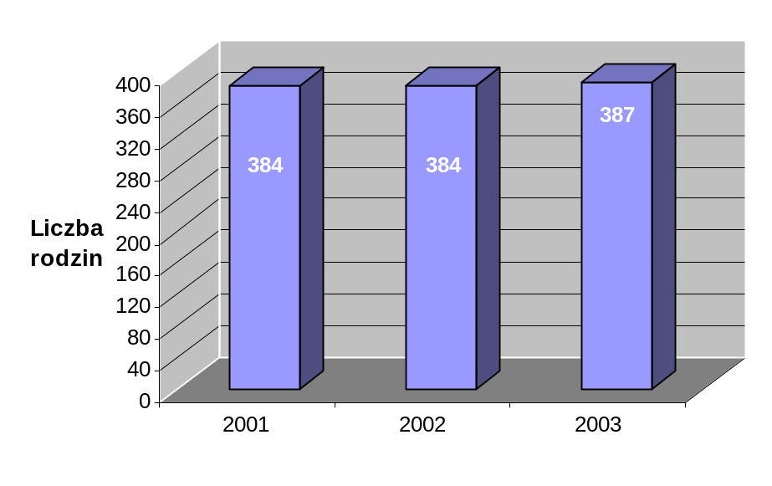
Źródło: Opracowanie własne na podstawie danych Gminnego Ośrodka Pomocy Społecznej w Cmolasie

Rysunek 7. Osoby korzystające z pomocy GOPS na tle całej społeczności gminy Cmolas
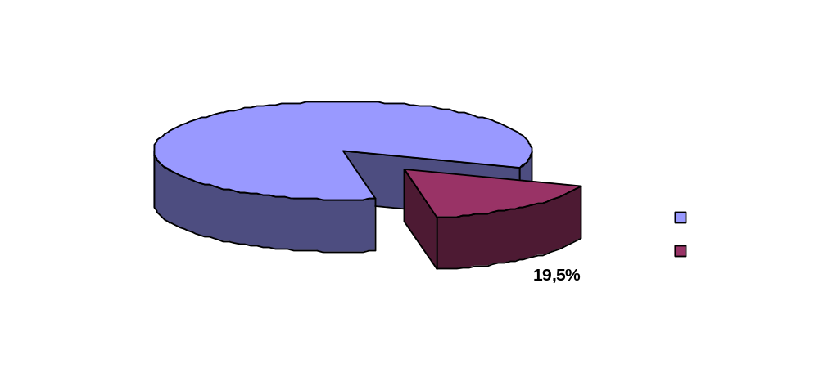
Źródło: Opracowanie własne na podstawie danych Gminnego Ośrodka Pomocy Społecznej w Cmolasie

Wśród rodzin objętych pomocą społeczną najliczniejszą grupę stanowiły rodziny wielodzietne oraz rodziny emerytów i rencistów. W latach 2001-2003 około 27% wszystkich rodzin objętych wsparciem społecznym stanowiły rodziny wieloosobowe ( tj. liczące sześć lub więcej osób). Rodziny mające troje i więcej dzieci stanowiły w 2003 roku prawie 37% ogółu rodzin objętych pomocą i ich liczba spadła o około 2% w porównaniu do roku poprzedniego. Rodziny niepełne to około 9% wszystkich rodzin objętych wsparciem, w tym 4% stanowią rodziny mające troje lub więcej dzieci. Niepokojącym zjawiskiem jest znaczny wzrost liczby rodzin emerytów i rencistów, które korzystają z pomocy Gminnego Ośrodka Pomocy Społecznej. Zjawisko to spowodowane jest tym, że duża liczba osób zmuszona została do przejścia na wcześniejsze emerytury lub na renty ponieważ ich stanowiska pracy były likwidowane. Dodać należy, że rodziny utrzymujące się z najniższej emerytury lub renty nie są w stanie normalnie funkcjonować i zwracają się o pomoc społeczną. Szczegółowe informacje dotyczące typów rodzin objętych pomocą społeczną w gminie Cmolas w latach 2001-2003 prezentuje tabela .
Tabela 5. Typy rodzin objętych pomocą społeczną w gminie Cmolas w latach 2001-2003
Wyszczególnienie | 2001 |  | 2002 |  | 2003
Wyszczególnienie | Liczba rodzin ogółem | Liczba osób w rodzinach | Liczba rodzin ogółem | Liczba osób w rodzinach | Liczba rodzin ogółem | Liczba osób w rodzinach
1. RODZINY OGÓŁEM:  1.1. Jednoosobowe  1.2. Dwuosobowe  1.3. Trzyosobowe  1.4. Czteroosobowe  1.5. Pięcioosobowe  1.6. Powyżej 6 osób  w tym:  RODZINY Z DZIEĆMI OGÓŁEM:  - z 1 dzieckiem  - z 2 dzieci  - z 3 i więcej dzieci | 384  66  28  48  69  75  98  263  41  64  158 | 1 595  66  56  144  276  375  678  1 272  141  198  933 | 384  65  24  60  68  64  103  270  50  70  150 | 1 585  65  48  180  272  320  700  1 367  161  268  938 | 387  96  15  41  68  64  103  265  51  72  142 | 1 556  96  30  123  272  320  715  1 370  164  319  887
2. RODZINY NIEPEŁNE OGÓŁEM:  - z 1 dzieckiem  - z 2 dzieci  - z 3 i więcej dzieci | 29  5  6  18 | 122  16  18  88 | 36  10  9  17 | 135  29  27  79 | 35  8  11  16 | 143  20  33  90
3. RODZINY EMERYTÓW I RENCISTÓW OGÓŁEM:  3.1. Jednoosobowe  3.2. Dwuosobowe  3.3. Trzyosobowe  3.4. Czteroosobowe i więcej | 107  20  16  21  48 | 357  20  32  63  242 | 88  15  9  17  47 | 345  15  18  51  261 | 111  26  16  17  52 | 386  26  32  51  277
Źródło: Opracowanie własne na podstawie danych Gminnego Ośrodka Pomocy Społecznej w Cmolasie
Najczęstszymi przyczynami kwalifikującymi do pomocy GOPS są: ubóstwo, bezrobocie, niepełnosprawność, długotrwała choroba oraz potrzeba ochrony macierzyństwa. Powodem przyznania pomocy bywa także alkoholizm oraz bezradność w sprawach opiekuńczo - wychowawczych i prowadzeniu gospodarstwa domowego W ciągu badanego okresu nie udzielono pomocy, której przyczyną byłoby sieroctwo, bezdomność i narkomania. Ogólna charakterystyka rodzin objętych systemem pomocy społecznej z uwzględnieniem powodów przyznania pomocy przez GOPS w Cmolasie została zamieszczona w tabeli 6 oraz zaprezentowana na rysunku 8.

Tabela 6. Informacje dotyczące powodów przyznania pomocy rodzinom w latach 2001-2003
Lata | Ubóstwo | Potrzeba ochrony macierzyństwa | Bezrobocie | Niepełno-sprawność | Długotrwała choroba | Bezradność w sprawach opiekuńczo-wychowawczych | Alkoholizm
2001 | 324 | 67 | 210 | 107 | 53 | 5 | 37
2002 | 316 | 39 | 204 | 106 | 57 | 11 | 38
2003 | 322 | 84 | 220 | 100 | 75 | 13 | 46
Źródło: Opracowanie własne na podstawie danych Gminnego Ośrodka Pomocy Społecznej w Cmolasie

Rysunek 8. Najczęstsze powody przyznania pomocy przez GOPS w latach 2001-2003.
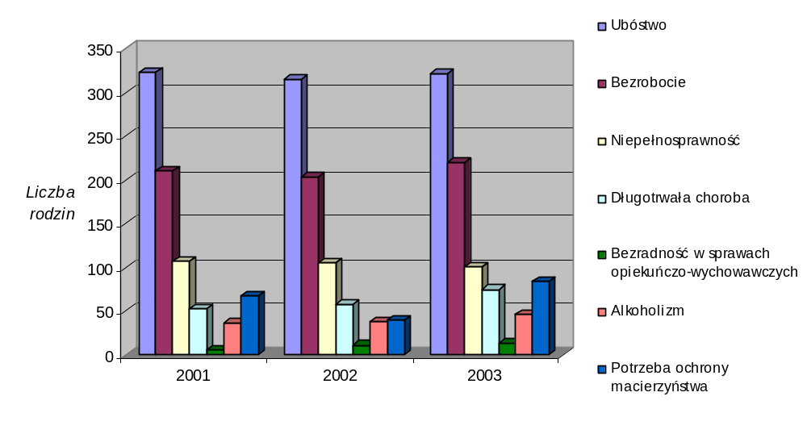
Źródło: Opracowanie własne na podstawie danych Gminnego Ośrodka Pomocy Społecznej w Cmolasie

W celu zobrazowania procentowego udziału poszczególnych powodów przyznawanej pomocy w 2003 roku przedstawiono rysunek 9, z którego wynika, że głównym powodem przyznania 36% łącznej pomocy potrzebującym rodzinom było ubóstwo. Niewątpliwie ubóstwo jest konsekwencją występującego braku pracy, co powoduje, że bezrobocie jest kolejną z głównych przyczyn udzielanego wsparcia społecznego (w 2003 roku stanowiło 26% przyznanej pomocy). Natomiast w celu zagwarantowania odpowiedniej opieki, wychowania i edukacji dzieci wspierane jest macierzyństwo oraz rodziny wielodzietne.

Rysunek 9. Struktura powodów przyznania pomocy przez GOPS w 2003 roku
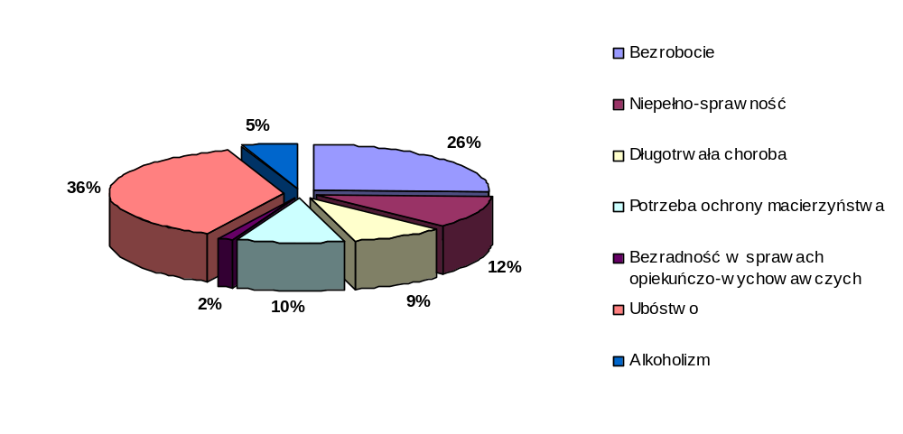
Źródło: Opracowanie własne na podstawie danych Gminnego Ośrodka Pomocy Społecznej w Cmolasie

2. 2 Ubóstwo

W każdym społeczeństwie obok ludzi, którzy są w stanie zaspokoić wszystkie swoje potrzeby, istnieją też ludzie, których nie stać na zaspokojenie nawet najbardziej elementarnych potrzeb. Ubóstwo jest zatem czymś realnym – przybiera różne oblicza – może chodzić o bardzo niskie dochody, złe odżywianie, niski standard mieszkania, brak miejsca do zamieszkania, brak opieki zdrowotnej.
Ubóstwo to zjawisko złożone, posiadające zarówno aspekty ilościowe (np. wskaźnik dochodu uzyskiwanego przez gospodarstwa domowe), jak i jakościowe (np. inne wskaźniki sytuacji materialnej – posiadanie rozmaitych dóbr, dostępność do takich społecznie istotnych wartości, jak: wykształcenie, opieka medyczna, możliwości korzystania z różnych form wypoczynku, rozrywki itp.). Ustalanie linii ubóstwa, a więc osób, które z tego powodu kwalifikują się do uzyskania pomocy z systemu pomocy społecznej, opiera się w zasadzie na oszacowaniu bieżących dochodów danego gospodarstwa czy osoby. Dlatego należy pamiętać, iż używając terminu ubóstwa, jesteśmy w stanie wskazać nie tyle gospodarstwa domowe czy osoby żyjące w sferze ubóstwa, ale żyjące w tzw. strefie niskich dochodów. Ubóstwo jest z reguły dopiero efektem długotrwałego utrzymywania się w strefie niskich dochodów.
Ustawa o pomocy społecznej definiuje ubóstwo na podstawie mieszczenia się dochodu rodziny lub osoby w kryterium dochodowym. Ośrodki Pomocy Społecznej są zobowiązane do udzielania pomocy tym osobom i rodzinom, których miesięczny dochód nie przekracza kwoty kryterium dochodowego określonej w ustawie o pomocy społecznej .
Ubóstwo jest głównym powodem przyznawania pomocy przez Gminny Ośrodek Pomocy Społecznej w Cmolasie. W roku 2003 zanotowano aż 322 osoby, które zgłosiły się o pomoc do Ośrodka z powodu ciężkiej sytuacji bytowej, tj. o 6 osób więcej niż w roku 2002. Problem ubóstwa dotyka ponad 20% wszystkich rodzin zamieszkujących na terenie gminy Cmolas, a łączna liczba tych osób w 2003 roku wyniosła 1 384. Pomoc GOPS w Cmolasie osobom dotkniętym ubóstwem w latach 2001-2003 przedstawia rysunek 10 .
Rysunek 10. Liczba rodzin korzystających z pomocy GOPS z powodu ubóstwa
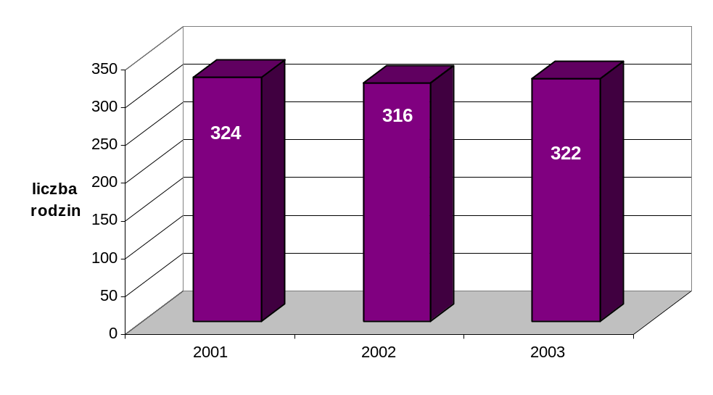
Źródło: Opracowanie własne na podstawie danych Gminnego Ośrodka Pomocy Społecznej w Cmolasie

2. 3 Bezrobocie
Transformacja ustrojowa, przemiany społeczne, gospodarcze, ustawodawcze i postęp techniczny przyczyniły się niewątpliwie do wystąpienia wielu zjawisk dezorganizujących prawidłowe funkcjonowanie społeczeństwa. Jednym z takich zjawisk jest bezrobocie. Pozostawanie bez pracy wielu osób i rodzin poza szeregiem negatywnych skutków ogólnospołecznych, wiąże się z radykalnym obniżeniem dochodu niezbędnego do utrzymania rodziny. Osoby pozostające bez pracy zarejestrowane jako bezrobotne po zakończeniu okresu pobierania zasiłku stają się dość często klientami pomocy społecznej, powiększając szeregi bezrobotnych i nadal pozostając bez zatrudnienia. Bezrobotni borykają się również z problemami natury psychicznej. Spośród psychospołecznych następstw długotrwałego bezrobocia wskazywać można między innymi radykalne pogorszenie się kondycji psychicznej i fizycznej bezrobotnego. W wielu przypadkach długotrwale bezrobotni znajdują się na skraju wyczerpania psychicznego i wymagają pomocy o charakterze interwencyjnym oraz terapeutycznym. Odczuwają brak wiary w możliwość zmiany własnej sytuacji, posiadają niską samoocenę, są bierni i wycofani z działań służących do podjęcia pracy.
Gmina Cmolas podobnie jak inne rejony kraju dotknięta jest problemem bezrobocia. Na koniec grudnia 2003r. liczba osób bezrobotnych wynosiła 853 osoby, tj. o 3 osoby więcej niż na koniec 2002 roku ale o 150 osób mniej niż w 2001 roku. Jest to tendencja bardzo pozytywna tym bardziej, że - uwzględniając najnowsze dane Powiatowego Urzędu Pracy w Kolbuszowej - bezrobocie na terenie gminy Cmolas nadal spada (na koniec maja 2004 roku bezrobocie wynosiło 757 osób). Liczba osób bezrobotnych stanowiła na koniec 2003roku 18,4% ogółu ludności aktywnych zawodowo w Gminie Cmolas i spadła o ponad 4% w porównaniu do roku 2001. Stopa bezrobocia po 5 miesiącach 2004 roku kształtowała się na poziomie 17% i zrównała się z przeciętną stopą bezrobocia dla powiatu kolbuszowskiego. Wskaźnik zatrudnienia mierzący relację liczby zatrudnionych do liczby osób w wieku produkcyjnym kształtuje się na poziomie 47%, a współczynnik aktywności zawodowej wynosi niewiele ponad 60%. Tabela 7 prezentuje ilość osób bezrobotnych, liczbę osób aktywnych zawodowo i stopę bezrobocia w latach 2001-2003 na terenie gminy Cmolas.

W maju 2004 roku liczba bezrobotnych kobiet wynosiła 376 osób i stanowiło to 49% ogółu bezrobotnych zarejestrowanych na terenie gminy Cmolas. W stosunku do lat ubiegłych odsetek bezrobotnych kobiet wzrósł o około 3% (w latach 2001-2002 odsetek ten wahał się w przedziale 45%-46%). Bez prawa do zasiłku pozostawało 680 osób, czyli 90% wszystkich bezrobotnych, w tym prawie 76% stanowiły kobiety. Należy zaznaczyć, że w stosunku do analogicznego okresu 2003 roku liczba bezrobotnych nie posiadających prawa do zasiłku wzrosła o 2%.
Tabela 7. Informacje dotyczące bezrobocia na terenie gminy Cmolas
Na dzień | Liczba osób bezrobotnych | Liczba osób aktywnych zawodowo | Stopa bezrobocia
31.12.2001 | 1 003 | 4 437 | 22,6%
31.12.2002 | 850 | 4 505 | 18,9%
31.12.2003 | 853 | 4 627 | 18,4%
31.05.2004 | 757 | 4 510 | 16,8%
Źródło: Opracowanie własne na podstawie danych PUP w Kolbuszowej oraz danych ewidencyjnych UG w Cmolasie

Kobiety mimo lepszego wykształcenia niż mężczyźni, odczuwają większe trudności ze znalezieniem zatrudnienia. Wykształcenie, co jest zrozumiałe, jeszcze bardziej niż płeć i wiek różnicuje sytuację bezrobotnego na rynku pracy. Wśród bezrobotnych dominują osoby z wykształceniem zasadniczym zawodowym stanowiący ponad 50% ogółu zarejestrowanych. Kolejne miejsce zajmują osoby posiadające wykształcenie policealne i średnie zawodowe (ok.28%) oraz z wykształceniem podstawowym i niepełnym podstawowym (ok.20%). Stosunkowo w najmniejszym stopniu bezrobocie dotyka osób z wyższym wykształceniem.
Niewątpliwie również problem długotrwałego bezrobocia jest jednym z najistotniejszych dylematów społecznych i gospodarczych wymagających skutecznych działań. Osoby pozostające bez pracy powyżej 12 miesięcy zamieszkujące na terenie gminy Cmolas stanowiły na koniec września 2004 roku ponad 53% ogółu zarejestrowanych bezrobotnych. Poziom długotrwałego bezrobocia jest niższy od średniej dla regionalnego rynku pracy o około 2,5% (dla województwa podkarpackiego poziom ten wynosi 55,5%).
Należy zaznaczyć jednak, że udział osób długotrwale bezrobotnych wzrósł o około 3% w stosunku do roku 2002 i systematycznie wzrasta poziom bezrobocia w grupie najdłużej oczekujących na podjęcie zatrudnienia. Wskazuje to na podjęcie wzmożonych i aktywnych działań dla tej grupy osób w ramach prowadzonej lokalnej polityki zatrudnienia.
Z doświadczeń pracowników socjalnych działających na terenie gminy Cmolas wynika, że bezpośrednim i najbardziej widocznym skutkiem pozostawania bez pracy jest obniżenie standardu materialnego rodziny.
Mniej widoczne, lecz nie mniej zagrażające spójności rodziny są skutki psychologiczne bezrobocia. Bezrobocie powoduje bowiem zmianę sytuacji społecznej i emocjonalnej całej rodziny, zarówno dorosłych jak i dzieci. Częstym zjawiskiem jest izolacja społeczna - ograniczone zostają kontakty interpersonalne wszystkich członków rodziny bezrobotnego zarówno ze znajomymi, jak i z dalszą rodziną. Bezrobocie wpływa także niekorzystnie na układ stosunków wewnątrzrodzinnych, przy czym okazuje się, że bezrobocie mężczyzn ma znacznie bardziej negatywne skutki dla rodziny niż bezrobocie kobiet. Bezrobotny mężczyzna doświadcza obniżenia swojej pozycji w rodzinie, utraty autorytetu i silnej frustracji, które bardzo często powodują sięganie po alkohol, co wśród bezrobotnych staje się zjawiskiem częstym.
Z danych Gminnego Ośrodka Pomocy Społecznej wynika, że w latach 2001-2003, pomimo nieznacznego spadku w 2002 roku, wrosła liczba rodzin korzystających z pomocy finansowej Ośrodka, której okolicznością przyznania było bezrobocie (ilustruje to rysunek 11). W 2003 roku z tego tytułu udzielono wsparcia 220 osobom pozostającym bez pracy o liczbie osób w tych rodzinach 1 080 osób. Główną przyczyną wzrostu liczby rodzin objętych pomocą z powodu bezrobocia jest brak pracy dla ludzi młodych, którzy coraz częściej stają się klientami pomocy społecznej.
Rysunek 11. Liczba rodzin korzystających z pomocy GOPS z powodu bezrobocia
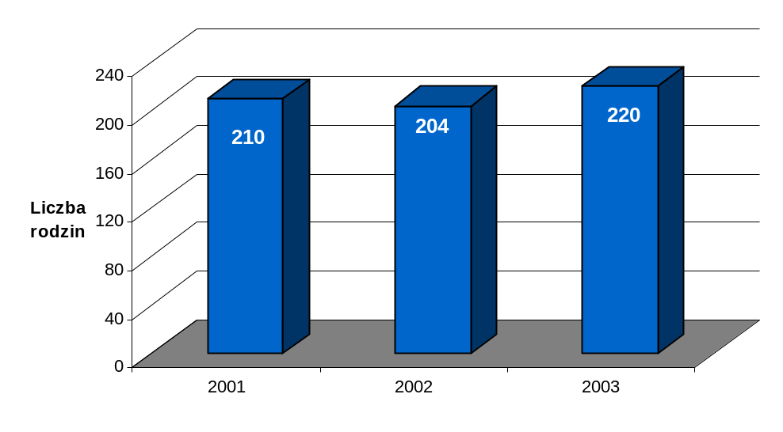
Źródło: Opracowanie własne na podstawie danych Gminnego Ośrodka Pomocy Społecznej w Cmolasie

Najbardziej istotne cechy bezrobocia w Gminie Cmolas to:
- nadal utrzymująca się wysoka stopa bezrobocia,
- znaczny poziom bezrobocia wśród kobiet,
- zwiększający się udział wśród bezrobotnych ludzi młodych,
- niski poziom kwalifikacji osób bezrobotnych,
- zwiększająca się grupa osób długotrwale bezrobotnych
- migracja osób młodych do państw zachodnich w poszukiwaniu zatrudnienia.

2. 4 Niepełnosprawność i długotrwała choroba

Społeczeństwo składa się z ludzi o różnej sprawności fizycznej, w różnym wieku, z różnymi potrzebami i możliwościami poruszania się i wykonywania potrzebnych im czynności w otaczającym środowisku. Znaczną grupę stanowią w tym osoby niepełnosprawne.
Według danych Głównego Urzędu Statystycznego osoby niepełnosprawne stanowią w Polsce bardzo liczną społeczność, która liczy już prawie 5,5 mln. osób (ponad 14% ogółu ludności), w tym prawie 4,5 mln. osób posiada prawnie orzeczoną niepełnosprawność.
Według prognozy GUS w 2010 roku liczba ta wzrośnie do 6 mln. osób i będzie nadal rosnąć.
W tej analizie mówiąc o osobach niepełnosprawnych, mamy na myśli osoby posiadające stopień niepełnosprawności orzeczony przez Zespół d/s Orzekania o Stopniu Niepełnosprawności, Komisję przy ZUS, KRUS, jak również inne osoby z dysfunkcjami fizycznymi, psychicznymi i umysłowymi. Za niepełnosprawne uznać należy osoby, których stan fizyczny, psychiczny i umysłowy powoduje trwałe lub okresowe utrudnienia, ograniczenia bądź uniemożliwia pełnienie ról i zadań społecznych na poziomie powszechnie przyjętych kryteriów.
Według danych uzyskanych w wyniku Narodowego Spisu Powszechnego liczba osób niepełnosprawnych w 2002r. w gminie Cmolas wynosiła 1 050, co stanowi 13% ogółu mieszkańców. Prawnie ustalony stopień niepełnosprawności posiadało 66% zarejestrowanych niepełnosprawnych. Wśród osób niepełnosprawnych kobiety stanowiły prawie 51%, natomiast osoby z wykształceniem średnim i wyższym ponad 6%.
Osoby niepełnosprawne mają duże problemy w aktywnym uczestnictwie w życiu swoich społeczności. Ograniczenia wynikające z niepełnosprawności utrudniają lub uniemożliwiają podjęcie zatrudnienia w tradycyjnym systemie organizacji pracy i powodują, że osoby niepełnosprawne zasilają szeregi osób bezrobotnych. W tabeli 8 przedstawiono osoby niepełnosprawne według aktywności ekonomicznej w 2002 roku.

Tabela 8. Osoby niepełnosprawne według aktywności ekonomicznej w 2002 roku
Wyszczególnienie | Osoby niepełnosprawne
Wyszczególnienie | Razem |  | Mężczyźni |  | Kobiety
Wyszczególnienie | liczba osób | % | liczba osób | % | liczba osób | %
Ogółem | 1 050 | 100% | 520 | 49,5% | 530 | 50,5%
1. Aktywni zawodowo:  -pracujący  -bezrobotni | 302  281  21 | 29%  27%  2% | 164  148  16 | 16%  14%  2% | 138  133  6 | 13%  12,5%  0,5%
2. Bierni zawodowo | 736 | 70% | 352 | 33,5% | 384 | 36,5%
3. Nieustalony status  na rynku pracy | 12 | 1% | 4 | 0,3% | 8 | 0,7%

Źródło: Urząd Statystyczny w Rzeszowie, „Podstawowe Informacje Spisów Powszechnych. Gmina Cmolas”, 2003.

Osoby niepełnosprawne aktywne zawodowo stanowią 29% ogółu, w tym 13% to kobiety a 16% mężczyźni. Pracujący zawodowo stanowią 27% ogółu niepełnosprawnych, pozostałe zaś 2 % to osoby bezrobotne poszukujące pracy lub gotowi podjąć pracę.
Natomiast bierni zawodowo to 70% wszystkich zarejestrowanych osób dotkniętych niepełnosprawnością. Wśród niepełnosprawnych poważny problem stanowi dezaktywacja na rynku pracy. Według danych uzyskanych z Powiatowego Urzędu Pracy w Kolbuszowej na koniec września 2004 roku w gminie Cmolas zarejestrowanych było 55 osób niepełnosprawnych jako osoby bezrobotne, w tym 30 kobiet. W stosunku do roku 2002 ich liczba znacznie wzrosła (wzrost o 34 osoby) co świadczy o tym, że ciągle poszerza krąg osób pozostających bez pracy.
Niepełnosprawność jest powodem korzystania z pomocy społecznej. Niepełnosprawność należy rozumieć jako wszelkie ograniczenia lub wynikający z tych ograniczeń brak zdolności wykonywania jakiejś czynności w sposób lub w zakresie uważanym za normalny dla człowieka. Z danych Gminnego Ośrodka Pomocy Społecznej wynika, że w 2003 roku różnymi formami pomocy objętych było 100 osób niepełnosprawnych. Wśród wszystkich rodzin, które korzystały z zasiłków GOPS w 2003 roku około 26 % stanowiły rodziny, w których przynajmniej jedna osoba była niepełnosprawna. Liczbę rodzin objętych pomocą społeczną z powodu niepełnosprawności w latach 2001-2003 prezentuje poniższy rysunek.

Rysunek 12. Liczba rodzin korzystających z pomocy z powodu niepełnosprawności
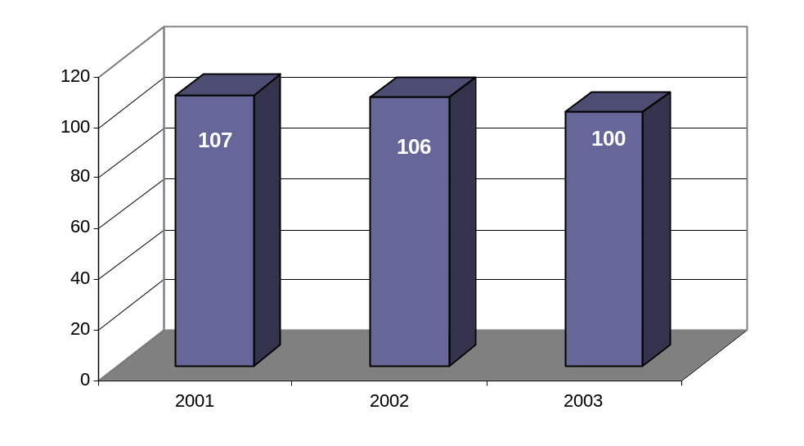
Źródło: Opracowanie własne na podstawie danych Gminnego Ośrodka Pomocy Społecznej w Cmolasie
Kolejnym ważnym powodem przyznawania pomocy przez Gminny Ośrodek Pomocy Społecznej w Cmolasie jest długotrwała lub ciężka choroba. W 2003 roku liczba rodzin objętych wsparciem społecznym z tego powodu wyniosła 75 i stanowiła prawie 20% wszystkich rodzin, którym udzielono pomocy. W 2003r. odsetek tych rodzin wzrósł o około 6% w porównaniu do lat poprzednich. Należy stwierdzić, że około 1% wszystkich mieszkańców gminy jest dotkniętych ciężką lub długotrwałą chorobą i odsetek ten cały czas wzrasta.

Rysunek 13. Liczba rodzin korzystających z pomocy z powodu długotrwałej choroby
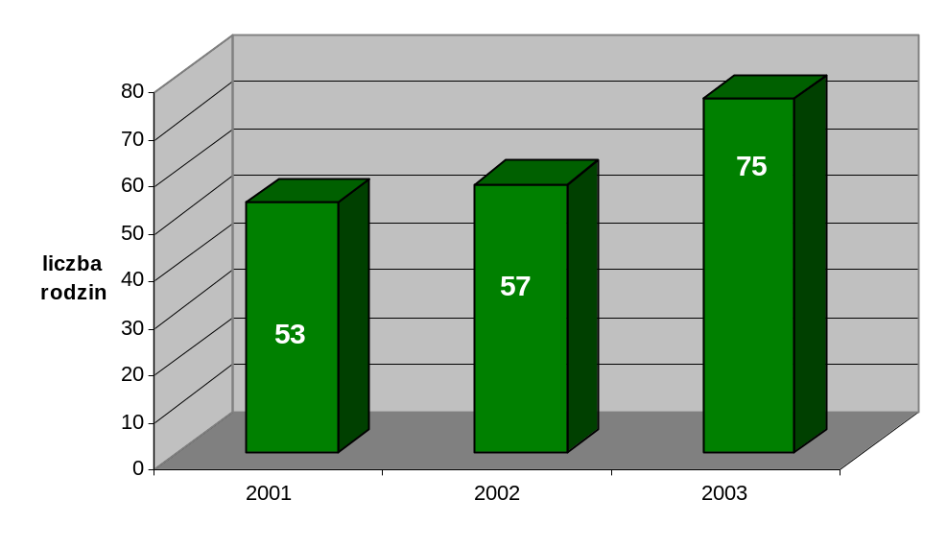
Źródło: Opracowanie własne na podstawie danych Gminnego Ośrodka Pomocy Społecznej w Cmolasie
Najczęstszymi problemami, z jakimi spotykają się w swojej codziennej egzystencji osoby niepełnosprawne oraz dotknięte długotrwałą chorobą, są:
- brak podstawowej wiedzy o stanie swojego zdrowia i możliwościach leczenia, diagnozy;
- utrudniony dostęp do leczenia i rehabilitacji;
- utrudnienia architektoniczne i komunikacyjne;
- ograniczenie kontaktów towarzyskich;
- pogorszenie sytuacji materialnej;
- zaniedbywanie gospodarstwa domowego;
- bariery psychologiczne.
Formułując kierunki polityki społecznej gminy Cmolas trzeba zatem pamiętać o prowadzeniu szeroko zakrojonych działań, mających przeciwdziałać społecznemu wykluczeniu osób niepełnosprawnych i długotrwale chorych (np. likwidacja barier architektonicznych, profilaktyka społeczna) oraz prowadzących do zwiększenia ich aktywności zawodowej i społecznej.
We współczesnym świecie niepełnosprawność i długotrwała choroba człowieka uważana jest za szczególnie istotny problem społeczny, a za taki zwykło się przyjmować zjawiska, których rozmiary są duże i powszechne.

2. 5 Bezradność w sprawach opiekuńczo-wychowawczych i potrzeba ochrony macierzyństwa

Pewną część klientów Gminnego Ośrodka Pomocy Społecznej stanowią rodziny z trudnościami opiekuńczo-wychowawczymi. Najczęściej niezaradność rodziny w opiece i wychowaniu własnych dzieci łączy się z innymi dysfunkcjami takimi jak: uzależnienie od środków psychoaktywnych, przemoc domowa, zaburzenia równowagi systemu rodzinnego w sytuacjach kryzysowych, problemy w pełnieniu ról rodzicielskich, małżeńskich, zawodowych wyrażające się m. in. w postaci niedojrzałości emocjonalnej, problemach we współżyciu z ludźmi, trudnościach adaptacyjnych, niezaradności w prowadzeniu gospodarstwa domowego, problemy wychowawcze w środowisku rodzinnym, szkolnym ujawniające się w postaci zachowań buntowniczych, agresywnych, konfliktowych, łamania przez dzieci i młodzież panujących obyczajów, norm, wartości.
W rodzinach tych rodzicom brakuje umiejętności tworzenia właściwego klimatu życia rodzinnego, rozładowywania napięć powstałych poza domem, właściwych wzorców komunikacji i dawania rodzinie poczucia bezpieczeństwa, obdarzania dzieci uwagą. Rodziny te często żyją w takich społecznościach, które nie chcą ingerować w życie innych lub nie potrafią pomóc gdyż same nie posiadają właściwych wzorców. W wielu sytuacjach dzieci pochodzące z tych rodzin pozostawione są same sobie, większość wolnego czasu spędzają wśród rówieśników na podwórku, częściej pojawiają się u nich problemy w szkole (mniej czasu poświęcają przygotowywaniu się do lekcji, przeżywają więcej porażek szkolnych w efekcie czego rezygnują z podejmowania wysiłku w zdobywaniu wiedzy), w takiej sytuacji rodzice nie pomagają lecz podwyższają wymagania w stosunku do ocen i zachowania dziecka lub też w ogóle przestają się nim interesować. Dzieci odrzucane przez środowisko rodzinne szukają akceptacji wśród rówieśników, łączą się w grupy subkulturowe, zaczynają wagarować, uciekać z domu i popadać w konflikt z prawem.
Problemy opiekuńczo–wychowawcze, przemoc w rodzinie oraz konflikty międzypokoleniowe wielokrotnie są przyczyną umieszczania dzieci i młodzieży w placówkach opiekuńczo–wychowawczych lub resocjalizacyjnych, a dla dorosłych ofiar rodzinnej przemocy są powodem szukania schronienia i porad w organizacjach pomocowych.
W 2003 roku bezradność w sprawach opiekuńczo-wychowawczych i prowadzeniu gospodarstwa domowego, zwłaszcza w rodzinach niepełnych i wielodzietnych, stwierdzono w 13 rodzinach objętych pomocą społeczną. Jak wynika z danych Gminnego Ośrodka Pomocy Społecznej problem ten w ciągu ostatnich lat utrzymuje się na przybliżonym poziomie z niewielką tendencją wzrostową. Dysfunkcja ta występuje najczęściej w połączeniu z innymi niekorzystnymi zjawiskami takimi jak: bezrobocie, nadużywanie alkoholu, kryzysy małżeńskie, przemoc w rodzinie.

Rysunek 14. Liczba rodzin objętych wsparciem z tytułu bezradności w sprawach opiekuńczo-wychowawczych
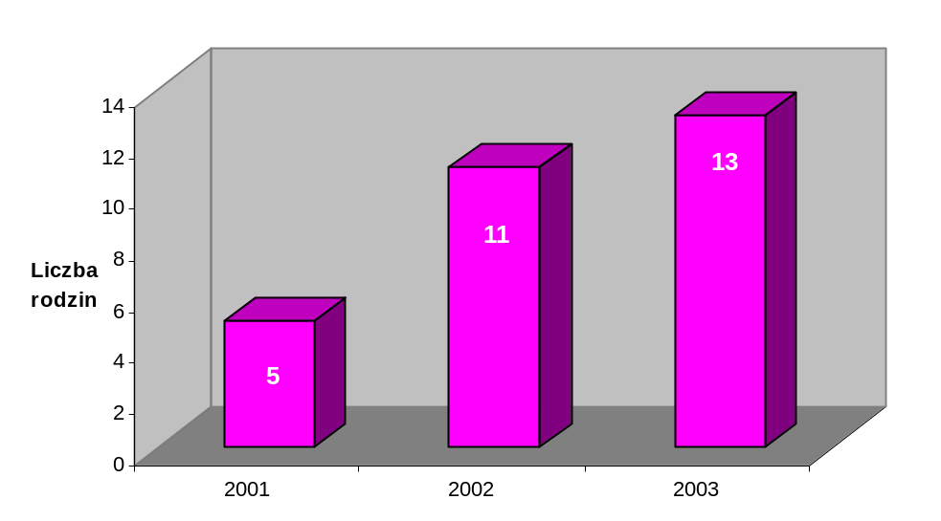
Źródło: Opracowanie własne na podstawie danych Gminnego Ośrodka Pomocy Społecznej w Cmolasie

Analizując kwestie opiekuńczo-wychowawcze nie sposób pominąć spraw związanych z ochroną macierzyństwa i rodziny. Już Platon pisał, że rodzina jest podstawową komórką życia społecznego oraz główną instytucją wychowawczą. August Comte twierdząc, że rodzina pełni podstawową rolę w społeczeństwie, nazwał ją pomostem między jednostką a społeczeństwem. Małżeństwo, macierzyństwo i rodzina uznawane są za bardzo ważne instytucje społeczne i jako takie znajdują się pod opieką i ochroną Rzeczpospolitej Polskiej. Unia Europejska uznaje i szanuje uprawnienie do świadczeń zabezpieczenia społecznego oraz do usług społecznych, zapewniających ochronę m.in. w takich przypadkach, jak macierzyństwo i wychowywanie dziecka (art. 34 Karty Praw Podstawowych Unii Europejskiej).
Potrzeba ochrony macierzyństwa jest kolejnym powodem udzielania wsparcia społecznego osobom i rodzinom. Wśród klientów Gminnego Ośrodka Pomocy Społecznej znajdują się kobiety korzystające z zasiłków z tytułu ciąży i wychowywania dziecka, będące w trudnej sytuacji materialnej. Liczbę rodzin korzystających z tej formy pomocy w latach 2001-2003 przedstawia rysunek 15.

Rysunek 15. Liczba rodzin objętych wsparciem ze względu na ochronę macierzyństwa
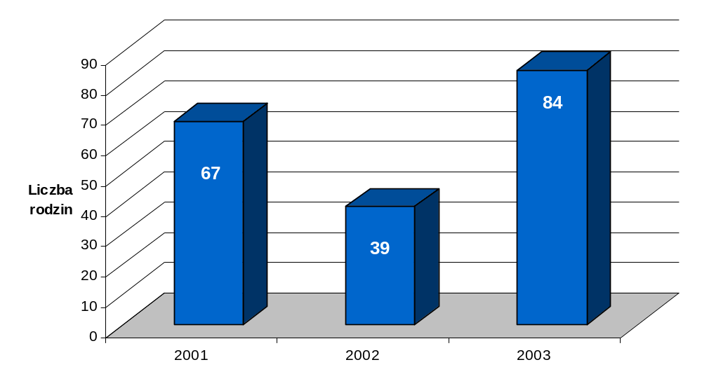
Źródło: Opracowanie własne na podstawie danych Gminnego Ośrodka Pomocy Społecznej w Cmolasie

2.6 Alkoholizm
Jedną z grup dysfunkcyjnych, która objęta jest pomocą Gminnego Ośrodka Pomocy Społecznej stanowią osoby uzależnione od alkoholu. Nadużywanie napojów alkoholowych stanowi dziś bezsprzecznie jeden z najpoważniejszych problemów. Zjawisko to w naszej gminie stwarza problem złożony i trudny do przezwyciężenia. Szerzące się zjawisko alkoholizmu dotyka wielu mieszkańców miasta i nie respektuje płci, wieku ani statusu intelektualnego. Jego rozmiar i niszczycielskie działanie daje się zaobserwować wśród klientów pomocy społecznej. Z problemem nadużywania alkoholu pracownicy socjalni spotykają się od wielu lat, niepokojącym jest jednak fakt wzrastania liczby osób uzależnionych od alkoholu i obniżania wieku pierwszego z nim kontaktu.
W rodzinach, które objęte są wsparciem Gminnego Ośrodka Pomocy Społecznej w Cmolasie pracownicy dość często obserwują stwarzanie sytuacji sprzyjających piciu alkoholu, stosowanie zachęty do jego spożywania i przedstawianie łatwości jego zdobywania. Szczególnego znaczenia w tych rodzinach nabiera wzorzec picia alkoholu i niekorzystny wpływ rozbieżności między zachowaniem rodziców a wymaganiami stawianymi wobec dziecka co do spożywania alkoholu, brak kontroli ze strony rodziców i stosowanie niewłaściwych metod wychowawczych. W wielu środowiskach daje się zauważyć zjawisko „dziedziczenia” alkoholizmu. Problem nadużywania alkoholu przez podopiecznych pomocy
społecznej jest bardzo skomplikowany ponieważ obok alkoholizmu występują zaburzenia komunikacji między członkami rodziny, bieda, problemy wychowawcze i zdrowotne. Praca z takimi klientami GOPS jest bardzo trudna, długotrwała i często skazana na niepowodzenie. Z pomocą w pracy z alkoholikami pracownikom socjalnym przychodzi Gminna Komisja Rozwiązywania Problemów Alkoholowych.
Szczególne znaczenie w udzielaniu pomocy osobom uzależnionym i współuzależnionym oraz prowadzeniu działań profilaktycznych i szkoleniowych ma Gminny Program Profilaktyki i Rozwiązywania Problemów Alkoholowych. W ramach programu prowadzona jest działalność informacyjna i edukacyjna w zakresie promocji zdrowia i trzeźwości oraz upowszechniania wiedzy o uzależnieniach. Każdego roku realizowane są także różnorodne programy profilaktyczne dla dzieci, młodzieży i rodziców oraz wspierana jest działalność instytucji, stowarzyszeń i osób zajmujących się rozwiązywaniem problemów alkoholowych.
Punkt konsultacyjny dla osób uzależnionych od alkoholu na terenie gminy Cmolas prowadzony jest przez Gminny Ośrodek Pomocy Społecznej, do którego zadań należy m.in. informowanie o najbliższych placówkach zajmujących się leczeniem osób uzależnionych oraz wstępne motywowanie do terapii. Oprócz tego rodzinom dotkniętym problemem uzależnienia od alkoholu udzielana jest pomoc finansowa. W 2001 roku GOPS udzielił wsparcia 37 rodzinom z problemem alkoholowym, w kolejnym roku – 38 rodzinom, a w 2003 roku ich liczba wzrosła do 46 rodzin.
Alkoholizm jest powodem przyznawania ponad 5% wszystkich form pomocy społecznej i widać wyraźnie, że skala tego zjawiska w ostatnim czasie znacznie wzrosła. Problem uzależnienia od alkoholu często jest przyczyną i towarzyszy innym problemom kwalifikującym rodzinę do udzielenia pomocy. Gminny Ośrodek Pomocy Społecznej podejmuje pracę z rodzinami, w których nadmiernie pije się alkohol, w ramach programów pozwalających uświadomić członkom rodziny przyczyny ich problemów życiowych i możliwości ich rozwiązywania.

Rysunek 16. Liczba rodzin objętych wsparciem z powodu alkoholizmu
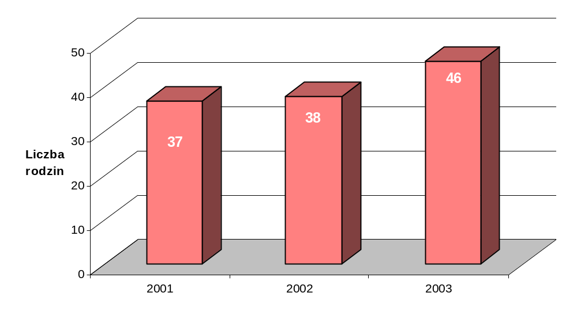
Źródło: Opracowanie własne na podstawie danych Gminnego Ośrodka Pomocy Społecznej w Cmolasie

  - Przemoc w rodzinie

Przemoc fizyczna, psychiczna, seksualna i ekonomiczna nie jest zjawiskiem zauważanym drastycznie na terenie naszej gminy. Jednak zjawisko to jest coraz częściej odnotowywane i zauważane w odniesieniu do rodziny. Przemoc w rodzinie to zamierzone i wykorzystujące przewagę sił działanie przeciw członkowi rodziny, naruszające prawa i dobra osobiste, powodujące cierpienie i szkody.
Przemoc w rodzinie jest przestępstwem ściganym przez prawo. Art. 184 § 1 Kodeksu Karnego brzmi: „Kto znęca się fizycznie lub moralnie nad członkiem rodziny lub nad inną osobą pozostającą w stałym lub przemijającym stosunku zależności do sprawcy, albo nad małoletnim, lub osoba bezradna, podlega karze pozbawienia wolności od 6 miesięcy do lat 5”.
Z danych Posterunku Policji w Cmolasie wynika, że liczba interwencji wynosiła w latach:
- 2001 - 159 w tym 115 to interwencje domowe,
- 2002 - 1152 w tym 240 to interwencje domowe,
- 2003 - 1793 w tym 897 to interwencje domowe.
Na podstawie powyższych danych można stwierdzić, że zjawisko przemocy domowej narasta w dużym tempie.
Ponadto z danych policji wynika również, że liczba osób zatrzymanych do wytrzeźwienia w 2001 roku wynosiła :17, w 2002 roku było zatrzymanych 19 osób, a w 2003 roku było ich aż 72 osoby. Wyraźnie widać, że wzrost liczby osób zatrzymanych do wytrzeźwienia wzrasta z roku na rok co także wiąże się z problemem przemocy domowej.
Dozorem w postaci “Niebieskiej Karty” objęto w 2001 roku - 14 rodzin , a w 2002 roku - 27 rodzin, w roku 2003 -28 rodzin. Do Sądu Rejonowego w Kolbuszowej, skierowano w 2001 roku - 3 sprawy o znęcanie się nad rodziną, a w 2002 r. było tych spraw - 5, natomiast w 2003 r. – 4. W tym miejscu trzeba podkreślić fakt, że większość ofiar przemocy nie chce kierować spraw do Sądu z obawy o swoje życie oraz członków rodziny. Postępowanie o znęcanie się nad rodziną jest długie natomiast ofiara przemocy cały czas przebywa ze sprawcą. Zdarza się często, że ofiary przemocy po wcześniejszej decyzji o wniesieniu sprawy do Sądu rezygnują z dalszego postępowania. Ofiarami przemocy są zazwyczaj kobiety i dzieci, a przemocy towarzyszy przeważnie alkohol.
Przedstawione powyżej dane nie obrazują faktycznej skali zjawiska, przemocy fizycznej i psychicznej w rodzinach jedynie w pewnym stopniu sygnalizują ważność tego problemu.
Problem każdej z rodzin wymaga indywidualnego rozważenia i podjęcia określonych środków zaradczych. Szczególnej pomocy wymagają dzieci wychowujące się w tych rodzinach, co wymaga powiększania się kręgu osób troszczących się o ich dobro. W tym miejscu trzeba podkreślić konieczność współpracy Gminnego Ośrodka Pomocy Społecznej z Posterunkiem Policji, Gminnym Ośrodkiem Zdrowia, Szkołami, Gminną Komisją Rozwiązywania Problemów Alkoholowych , Kuratorami i in.

2. 8 Problem ludzi starszych

Obecnie obserwujemy pogłębiającą się tendencję starzenia się społeczeństw. Dotyczy to również naszego kraju. Mówiąc „osoby starsze” mamy na myśli osoby w wieku poprodukcyjnym. Liczba ludności w tym wieku oraz jej procentowy udział w całości populacji naszego państwa wciąż rośnie. W roku 2002 w gminie Cmolas mieszkało 1.212 osób w wieku poprodukcyjnym, w tym 407 mężczyzn oraz 805 kobiet, co stanowiło 15,3% ogółu mieszkańców.
Sytuacja ludzi starszych w okresie szybkich zmian gospodarczych jest złożona i uwarunkowana takimi czynnikami jak: pogorszenie stanu zdrowia, opieka zdrowotna, zanik tradycji międzypokoleniowych, przemiany kulturowe, niekorzystne warunki życia i pogorszenie sytuacji materialnej. Towarzyszy temu brak aktywności społecznej, osamotnienie, izolacja, nieporadność życiowa. Występuje stopniowe obniżenie procesów poznawczych, sztywność schematów myślowych, mniejsza zdolność przystosowawcza do nowych sytuacji, osłabienie pamięci. W sferze uczuć pojawia się osłabienie zainteresowania innymi osobami, niestabilność emocjonalna, zmienność nastrojów, płaczliwość, skłonność do depresji, egoizm, wzrost podejrzliwości i poczucie zagrożenia, postawa roszczeniowa, domaganie się pomocy.
Ludzie starsi objęci systemem pomocy społecznej w Cmolasie, korzystają z wielu form pomocy (m.in. usługi opiekuńcze). Przy realizacji tych zadań GOPS współpracuje z instytucjami i organizacjami pozarządowymi z terenu powiatu kolbuszowskiego.
Jedną z najczęściej przyznawanych form pomocy dla osób starszych są usługi opiekuńcze. W myśl ustawy o pomocy społecznej, usługi opiekuńcze przysługują osobom samotnym, które z powodu wieku, choroby lub z innych przyczyn wymagają pomocy innych osób, a są jej pozbawione lub też ich rodzina nie może tej pomocy zapewnić. Usługi opiekuńcze obejmują pomoc w zaspokajaniu codziennych potrzeb życiowych, opiekę higieniczną, zalecaną przez lekarza pielęgnację oraz w miarę możliwości również zapewnienie kontaktów z otoczeniem. Usługi opiekuńcze mogą być świadczone także osobom przewlekle chorym lub niepełnosprawnym w wieku produkcyjnym.

Tabela 9. Świadczenia dla osób starszych w latach 2001 – 2003
Rodzaj świadczenia | 2001 r. |  | 2002 r. |  | 2003 r.
Rodzaj świadczenia | Liczba osób | Liczba świadczeń | Liczba osób | Liczba świadczeń | Liczba osób | Liczba świadczeń
Usługi opiekuńcze  w tym:  specjalistyczne usługi opiekuńcze | 9  0 | 3 080  0 | 7  0 | 2 560  0 | 10  0 | 3 080  0
Źródło: Opracowanie własne na podstawie danych Gminnego Ośrodka Pomocy Społecznej w Cmolasie

W pomocy społecznej dąży się do tego, aby usługi opiekuńcze zapewnione były w miarę możliwości w miejscu zamieszkania. Ma to zapobiec ewentualnej utracie kontaktu ze swoim środowiskiem przez osobę korzystającą z tej formy pomocy – stałaby się ona wówczas w pełni zależna od systemu pomocy społecznej. Czasem jednak realizacja usług opiekuńczych nie jest możliwa do zapewnienia w miejscu zamieszkania danej osoby i wtedy osoba wymagająca stałej opieki może ubiegać się o skierowanie do domu pomocy społecznej.
Domy Pomocy Społecznej (DPS) zapewniają swoim podopiecznym całodobową opiekę oraz zaspokajają ich niezbędne potrzeby bytowe, edukacyjne, społeczne i religijne..
W latach 2001-2003 roku Gminny Ośrodek Pomocy Społecznej w Cmolasie zapewnił 14 miejsc stałego pobytu dla swoich klientów. Wśród nich 2 osoby umieszczono w domach pomocy społecznej bez ich zgody – nakazem Sądu Rejonowego w Kolbuszowej.
Skierowanie i przyznanie miejsca w domu pomocy społecznej odbywa się na podstawie analizy dokumentów osoby ubiegającej się o skierowanie do DPS. Kwalifikując osobę do skierowania do DPS uwzględnia się stan zdrowia, wiek, sytuację życiową, warunki rodzinne, mieszkaniowe i materialne. Następnie sprawą zajmuje się Powiatowe Centrum Pomocy Rodzinie, który decyduje o umieszczeniu osoby w DPS. W ostatnim etapie Ośrodek Pomocy Społecznej wydaje decyzję o odpłatności za pobyt w domu pomocy społecznej.

Rozdział III

Infrastruktura polityki społecznej w gminie Cmolas

- Ośrodek Pomocy Społecznej w Cmolasie
36-105 Cmolas 237b, tel/fax (017) 744 44 40

Ośrodek Pomocy Społecznej realizuje zadania z zakresu pomocy społecznej, jako zadania własne gminy, zadania zlecone realizowane na podstawie ustawy o pomocy społecznej ,ustawy o świadczeniach rodzinnych i ustawy o postępowaniu wobec dłużników alimentacyjnych.
Pomoc społeczna jest instytucją polityki społecznej państwa mającą na celu umożliwienie osobom i rodzinom przezwyciężenie trudnych sytuacji życiowych, których nie są one w stanie pokonać, wykorzystując własne środki, możliwości i uprawnienia. Tak więc celem pomocy społecznej jest zaspokojenie niezbędnych potrzeb życiowych jednostki i rodziny oraz umożliwienie im bytowania w warunkach odpowiadających godności człowieka. Powinna w miarę możliwości doprowadzać do usamodzielnienia się osób i rodzin oraz ich integracji ze środowiskiem.

- Dom Pomocy Społecznej CARITAS Diecezji Rzeszowskiej
im. ks. Wojciecha Borowiusza
36-105 Cmolas 274, tel/fax (017) 28 37 751

Dom Pomocy Społecznej jest placówką stacjonarną pomocy społecznej przeznaczoną dla osób starszych, które nie są w stanie samodzielnie zaradzić swoim potrzebom życiowym i których stan zdrowia nie wymaga leczenia szpitalnego .
Placówka zapewnia mieszkańcom całodobową opiekę oraz zaspokaja ich niezbędne potrzeby bytowe, edukacyjne, społeczne i religijne. Umożliwia dostęp do usług medycznych i sprzętu rehabilitacyjnego. Stymuluje nawiązywanie kontaktów z rodziną i środowiskiem a także wspiera działania na rzecz środowiska lokalnego.
- Gminna Komisja Rozwiązywania Problemów Alkoholowych w Cmolasie
36-105 Cmolas 237b, tel/fax (017) 28 37 702

Gminna Komisja Rozwiązywania Problemów Alkoholowych jest organem administracji samorządu terytorialnego powołaną na mocy ustawy.
Celem komisji jest prowadzenie działań związanych z profilaktyką i rozwiązywaniem problemów alkoholowych, zapobieganie powstawaniu nowych problemów, zmniejszanie rozmiarów aktualnie występujących oraz zwiększanie zasobów niezbędnych do radzenia sobie z już istniejącymi problemami.
Zadania, które realizuje Gminna Komisja są ustalane w corocznym Gminnym Programie Profilaktyki i Rozwiązywania Problemów Alkoholowych.

- Szkoły na terenie gminy Cmolas:

- Szkoła Podstawowa w Cmolasie
36-105 Cmolas 269, tel. (017) 28 37 908

- Gimnazjum Publiczne w Cmolasie,
36-105 Cmolas 269A, tel. (017) 28 37 708

- Szkoła Podstawowa w Jagodniku
36-105 Cmolas, Jagodnik 93 , tel. (017) 28 37 711

- Szkoła Podstawowa w Ostrowach Baranowskich
36-106 Trzęsówka, Ostrowy Baranowskie 106, tel. (017) 28 37 703

- Szkoła Podstawowa w Ostrowach Tuszowskich
36-106 Trzęsówka, Ostrowy Tuszowskie 100a, tel. (017) 74 41 547

- Szkoła Podstawowa w Hadykówce
36-105 Cmolas, Hadykówka 47, tel. (017) 28 37 705

- Zespół Szkół w Trzęsówce
36-106 Trzęsówka 231, tel. (017) 28 37 391

- Szkoła Podstawowa w Porębach Dymarskich
36-105 Cmolas, Poręby Dymarskie 157b, tel. (017) 28 37 187

Szkoły są jednostkami publicznymi, ich cele i zadania określone są w ustawie o systemie oświaty. Zapewniają możliwość bezpłatnej nauki wszystkim uczniom zgodnie z ich indywidualnymi potrzebami rozwojowymi i edukacyjnymi oraz predyspozycjami. Organizują bezpłatne i odpłatne zajęcia pozalekcyjne. Sprawują opiekę nad uczniami oraz współdziałają z rodzicami. Realizują optymalne warunki rozwoju ucznia z zachowaniem zasad bezpieczeństwa oraz promocji i ochrony zdrowia. Ponadto umożliwiają uczniom podtrzymywanie tożsamości narodowej, językowej i religijnej.

- Placówki służby zdrowia na terenie Gminy Cmolas

- Gminny Ośrodek Zdrowia w Cmolasie
36-105 Cmolas 238b, tel. (017) 28 37 720

- Wiejski Ośrodek Zdrowia w Ostrowach Tuszowskich
36-106 Trzęsówka, Ostrowy Tuszowskie 1a, tel. (017)2837 709

- Gminne Centrum Informacji
36-105 Cmolas 269A, tel/fax 077/ 744 54 54

Gminne Centrum Informacji jest instytucją działającą w strukturze Ośrodka Wspierania Przedsiębiorczości w Cmolasie.
Zadaniem GCI jest zapewnienie dostępu do najnowszej techniki i wyrobienie odpowiednich umiejętności u ludzi, którzy odczuwają brak takich możliwości, poprzez przybliżenie społeczności lokalnej szerokiego wachlarza usług teleinformatycznych oraz praktycznego ich wykorzystywania w życiu codziennym.

- Samorządowy Ośrodek Kultury w Cmolasie
36-105 Cmolas 212a, tel. (017) 28 37 295

Samorządowy Ośrodek Kultury jest instytucją, która została założona w 2004 roku i jest powołana do upowszechniania kultury na terenie Gminy Cmolas poprzez różne formy.
Statutowym celem działania jest szerokie włączenie społeczności gminy w aktywne uczestniczenie w życiu kulturalnym oraz pomnażanie właściwie pojmowanych wartości kultury i podejmowanie różnorodnych form edukacji kulturalnej jak również sprawowanie patronatu nad innymi placówkami kultury działającymi i utworzonymi na terenie gminy oraz koordynacja przedsięwzięć kulturalnych tych placówek.
Rozdział IV
Program pomocy społecznej; cele operacyjne.

Głównym celem strategii na lata 2005-2010 jest doskonalenie systemu pomocy społecznej, oświaty i służby zdrowia w celu stworzenia odpowiednich warunków życia dla rodziny, jej powstania, prawidłowego funkcjonowania i spełnienia przez nią wszystkich ważnych społecznie ról.
Główne cele i zadania pomocy społecznej określa ustawa o pomocy społecznej. Zadania w zakresie pomocy społecznej obejmują :
- przyznawanie i wypłacanie ustawą świadczeń,
- rozwijanie nowych form pomocy społecznej i samopomocy w ramach rozeznanych,
- analizę i ocenę zjawisk rodzących zapotrzebowanie na świadczenia pomocy społecznej,
- tworzenie warunków organizacyjnych funkcjonowania pomocy społecznej, w tym rozbudowę niezbędnej infrastruktury socjalnej ,
- pracę socjalną , rozumianą jako działalność zawodową, skierowaną na pomoc osobom i rodzinom we wzmocnieniu lub odzyskaniu zdolności do funkcjonowania w społeczeństwie oraz na tworzenie warunków sprzyjających temu celowi.
Cele programowe strategii :
- aktywizowanie lokalnego rynku pracy – pomoc na rzecz rodzin i środowisk dotkniętych problemem bezrobocia,
- wsparcie osób starszych i niepełnosprawnych,
- pomoc na rzecz rodzin dotkniętych problemem alkoholizmu i przemocy ze szczególnym uwzględnieniem rodzin wielodzietnych,
- działania na rzecz osób i rodzin w trudnej sytuacji materialno-bytowej.

Cel 1 ; Aktywizowanie lokalnego rynku pracy – pomoc na rzecz rodzin i środowisk dotkniętych problemem bezrobocia.

Działania w ramach celu | Odpowiedzialni za realizacje | Czas realizacji | Sposób monitorowania  celu
1. Organizowanie robót publicznych dla długotrwale bezrobotnych klientów pomocy społecznej ułatwiających wejście na rynek pracy utrzymania zatrudnienia | Urząd Gminy  Powiatowy Urząd Pracy | Od 2005 r. | Analiza skuteczności założeń odnośnie liczby osób objętych programem aktywizacji zawodowej
2.Inicjowanie tworzenia grup samopomocowych i organizowanie kursów pomocy osobom bezrobotnym | Gminny Ośrodek Pomocy Społecznej  Powiatowy Urząd Pracy | Praca ciągła | Analiza skuteczności założeń odnośnie liczby osób objętych programem aktywizacji zawodowej
3.Sporządzanie kontraktów socjalnych określających zasady współdziałania będących podstawą pracy z bezrobotnym klientem GOPS | Gminny Ośrodek Pomocy Społecznej | Praca ciągła | Analiza efektywności działań
4. Redukowanie psychospołecznych skutków bezrobocia poprzez prowadzenie:  - pracy socjalnej,  - udzielanie pomocy rzeczowej materialnej dzieciom z rodzin dotkniętych bezrobociem. | Gminny Ośrodek Pomocy Społecznej  Szkoły | Praca ciągła | Wykaz osób objętych pomocą rzeczową strategiczny materialną

Cel 2 ; Wsparcie osób niepełnosprawnych i starszych

Działania w ramach celu | Odpowiedzialni za realizacje | Czas realizacji | Sposób monitorowania celu
1. Rozszerzenie usług opiekuńczych dla osób starszych, samotnych i niepełnosprawnych | Gminny Ośrodek Pomocy Społecznej | Praca ciągła | Ocena jakości świadczonych usług
2. Wdrożenie rządowego programu „Posiłek dla Potrzebujących” | Gminny Ośrodek Pomocy Społecznej  Organizacje pozarządowe | Praca ciągła | Wykaz osób objętych pomocą
3. Wsparcie różnych form działalności i inicjatyw na rzecz osób starszych i niepełnosprawnych | Organizacje pozarządowe  Samorządowy Ośrodek Kultury | Od momentu założenia | Analiza ilości i zaangażowania uczestników
4. Likwidacja barier architektonicznych | Urząd Gminy  Gminny Ośrodek Pomocy Społecznej | 2007 -2010 | Analiza i ocena efektywności działań
5. Utworzenie punktu udzielającego informacji dla osób niepełnosprawnych | Gminny Ośrodek Pomocy Społecznej | 2008 -2010
6. Zorganizowanie grupy wsparcia dla rodzin wychowujących dziecko niepełnosprawne | Gminny Ośrodek Pomocy Społecznej  Powiatowe Centrum Pomocy Rodzinie | Od momentu założenia | Analiza ilości i zaangażowania uczestników.

Cel 3; Pomoc na rzecz rodzin dotkniętych problemem alkoholizmu i przemocy z uwzględnieniem rodzin wielodzietnych

Działania w ramach celu | Odpowiedzialni za realizację | Czas realizacji | Sposób monitorowania celu
1. Szkolenie pracowników socjalnych w zakresie prowadzenia procedury interwencyjnej w sprawach przemocy domowej | Gminny Ośrodek Pomocy Społecznej | Praca ciągła
2. Udostępnianie osobom i rodzinom bezpłatnego poradnictwa specjalistycznego | Gminny Ośrodek Pomocy Społecznej  Poradnia Psychologiczno-Pedagogiczna  Powiatowe Centrum Pomocy Rodzinie | W ramach podpisanych umów | Ocena merytoryczna kadry pracującej z ofiarami przemocy
3. Udzielanie pomocy osobom i rodzinom na zasadach określonych w ustawie o pomocy społecznej | Gminy Ośrodek Pomocy Społecznej | Praca ciągła | Wykaz osób objętych pomocą społeczną
4.Zorganizowanie wsparcia dla ofiar przemocy – utworzenie punktu ”Niebieska Linia” | Gminny Ośrodek Pomocy Społecznej  Powiatowe Centrum Pomocy Rodzinie  Powiatowy Ośrodek Interwencji Kryzysowej | W ramach podpisanych umów | Analiza efektywności działań
5. Organizowanie kampanii na temat zagrożeń płynących z nadużywania alkoholu | Gminna Komisja d/s Rozwiązywania Problemów Alkoholowych | Praca ciągła | Analiza efektywności działań

Cel 4; Podjęcie działań na rzecz osób i rodzin znajdujących się w trudnej sytuacji materialno - bytowej.

Działania w ramach celu | Odpowiedzialni za realizację | Czas realizacji | Sposób monitorowania celu
- Pomoc finansowa,  - Pomoc w naturze i  usługach | Gminny Ośrodek Pomocy Społecznej | Praca ciągła | Analiza i ocena efektywności udzielanej pomocy
Prowadzenie pracy socjalnej ukierunkowanej na rodziny czy osoby | Gminny Ośrodek Pomocy Społecznej | Praca ciągła | Analiza i ocena efektywności działań
Współdziałanie z osobami korzystającymi z pomocy społecznej - zawieranie kontraktów socjalnych | Gminny Ośrodek Pomocy Społecznej | Praca ciągła | Analiza i ocena efektywności działań

Rozdział V

Program profilaktyki i rozwiązywania problemów alkoholowych
oraz przeciwdziałania narkomanii.

Prowadzenie działań związanych z profilaktyką i rozwiązywaniem problemów alkoholowych należy do zadań własnych gminy. Zadania te określa ustawa o wychowaniu w trzeźwości i przeciwdziałaniu alkoholizmowi, a realizowane są w ramach gminnego programu profilaktyki i rozwiązywania problemów alkoholowych, uchwalonego corocznie przez Radę Gminy w Cmolasie.
W szczególności zadania te obejmują :
- zwiększenie dostępności pomocy terapeutycznej i rehabilitacyjnej dla osób uzależnionych od alkoholu,
- udzielanie rodzinom, w których występują problemy alkoholowe pomocy psychospołecznej i prawnej , a w szczególności ochrony przed przemocą w rodzinie,
- prowadzenie profilaktycznej działalności informacyjnej i edukacyjnej w zakresie rozwiązywania problemów alkoholowych i przeciwdziałania narkomanii,
a w szczególności dla dzieci i młodzieży, w tym prowadzenie pozalekcyjnych zajęć sportowych, a także działań na rzecz dożywiania dzieci uczestniczących w pozalekcyjnych programach opiekuńczo-wychowawczych i socjoterapeutycznych,
- wspomaganie działalności instytucji, stowarzyszeń i osób fizycznych służącej rozwiązywaniu problemów alkoholowych,
- podejmowanie interwencji w związku z naruszeniem przepisów określonych w ustawie oraz występowanie przed sądem w charakterze oskarżyciela publicznego,
- wspieranie zatrudnienia socjalnego poprzez organizowanie i finansowanie centrów integracji społecznej.
Zgodnie z ustawą o przeciwdziałaniu narkomanii z dnia 25 lipca 2005 roku podstawę do działań w zakresie przeciwdziałania narkomanii stanowi Krajowy Program Przeciwdziałania Narkomanii uchwalony przez Radę Ministrów .
Przeciwdziałanie narkomanii należy do zadań własnych gminy obejmujących:
- zwiększanie dostępności pomocy terapeutycznej i rehabilitacyjnej dla osób uzależnionych i osób zagrożonych uzależnieniem;
- udzielanie rodzinom, w których występują problemy narkomanii pomocy psychospołecznej i prawnej;
- prowadzenie profilaktycznej działalności informacyjnej, edukacyjnej oraz szkoleniowej w zakresie rozwiązywania problemów narkomanii, w szczególności dla dzieci i młodzieży, w tym prowadzenie zajęć sportowo-rekreacyjnych dla uczniów, a także działań na rzecz dożywiania dzieci uczestniczących w pozalekcyjnych programach opiekuńczo-wychowawczych i socjoterapeutycznych;
- wspomaganie działań instytucji, organizacji pozarządowych i osób fizycznych, służących rozwiązywaniu problemów narkomanii;
- pomoc społeczną osobom uzależnionym i rodzinom osób uzależnionych dotkniętym ubóstwem i wykluczeniem społecznym i integrowanie ze środowiskiem lokalnym tych osób z wykorzystaniem pracy socjalnej i kontraktu socjalnego.
Wójt w celu realizacji zadań, o których mowa w ust. 1, opracowuje projekt Gminnego Programu Przeciwdziałania Narkomanii, zwanego dalej „Gminnym Programem” uwzględniając zadania określone w art.2 ust.1 pkt 1-3 oraz kierunki działań wynikające z Krajowego Programu. Gminny Program stanowi część gminnej strategii rozwiązywania problemów społecznych.
Nadużywanie alkoholu i zażywanie narkotyków rodzi szereg problemów społecznych:
- degradację psychiczno-fizyczną osób uzależnionych ,
- bezrobocie ,
- przestępczość,
- negatywne wzorce wychowawcze w stosunku do dzieci,
- przemoc w rodzinie.
Cel programowy: zapobieganie powstawaniu nowych problemów alkoholowych, zmniejszanie tych, które aktualnie występują oraz zwiększenie dostępności pomocy terapeutycznej, informacyjnej i rehabilitacyjnej dla osób uzależnionych od alkoholu, a także zwiększenie zasobów niezbędnych do radzenia sobie już z istniejącymi problemami.
Warunki konieczne do osiągnięcia celu :
- zmiana zachowań i postaw obywateli i instytucji w sytuacjach związanych z alkoholem,
- zwiększenie skuteczności i dostępności terapii w zakresie nowoczesnych strategii i metod rozwiązywania problemów alkoholowych,
- organizowanie wolnego czasu dla dzieci i młodzieży.

Realizatorzy programu: Urząd Gminy w Cmolasie, Gminna Komisja Rozwiązywania Problemów Alkoholowych w Cmolasie, Gminny Ośrodek Pomocy Społecznej w Cmolasie, szkoły i stowarzyszenia zaangażowane w problem.

Monitoring i ewaluacja :
- analiza zjawiska spożywania alkoholu i zażywania narkotyków przez młodzież szkolną,
- analiza wydawanych zezwoleń na sprzedaż alkoholu,
- analiza poziomu wiedzy i postaw społeczeństwa wobec narkotyków .

Rozdział VI
Podsumowanie
W skali lokalnej raczej nie należy oczekiwać, by jakiekolwiek działania i zaangażowane środki przyczyniły się do całkowitego wyeliminowania problemów życia społecznego. W strategii rozwiązywania problemów społecznych chodzi zatem przede wszystkim o stworzenie takiego kompleksowego systemu działań, organizacji i instytucji pomocowych, aby powstrzymać pojawianie się nowych obszarów problemowych, i by każdy mieszkaniec, który znajdzie się w trudnej sytuacji życiowej, miał szansę trafić w takie miejsce, gdzie udzielona mu zostanie pomoc czy wsparcie w rozwiązywaniu jego problemów. Podejmowane i planowane działania powinny być jednocześnie najbardziej skoncentrowane na rozwiązywaniu tych problemów, które stanowią największe zagrożenie społeczne.
Wszystkie działania podejmowane w ramach Gminnej Strategii Rozwiązywania Problemów Społecznych oparte są na następujących założeniach :
      - Realizowanie działań w oparciu o konstytucyjną zasadę pomocniczości;
      - Preferowanie programów zmierzających do aktywizacji społecznej mieszkańców i sprzyjających ich samoorganizowaniu się;
      - Preferowanie rozwiązań środowiskowych nad instytucjonalnymi;
      - Organizowanie działań w formie programów projektów nakierowanych na zaspokajanie konkretnej potrzeby lub potrzeb określonej grupy mieszkańców;
      - Przedkładanie długofalowych działań opartych na pracy socjalnej ,
      - Kierowanie się zasadą dostępności wszystkich obywateli do wszystkich obszarów życia społeczno-gospodarczego.
Z roku na rok wzrasta w gminie Cmolas (podobnie jak w całej Polsce) zapotrzebowanie na świadczenia i usługi pomocy społecznej, przede wszystkim ze względu na pogłębianie się nierówności społecznych i poszerzanie się obszarów ubóstwa, co prowadzi to do pogorszenia się sytuacji życiowej coraz większej liczby rodzin, ale również z powodu coraz większej świadomości społecznej na temat możliwości korzystania z różnych form pomocy.
Obecna sytuacja skłania do przyjęcia i realizacji priorytetów strategii, które powinny:
- doprowadzić do osiągnięcia przez społeczność zdolności radzenia sobie z trudnościami życia przy pomocy różnych form wsparcia,
- zredukować niepewność mieszkańców poprzez działania zmierzające do poprawy ich trudnej sytuacji.
Sytuacja finansowa państwa i formułowane prognozy w tej kwestii na najbliższe lata pokazują, że źródła finansowania pomocy społecznej – zarówno rządowe jak i samorządowe – są ograniczone. Nie można więc liczyć, że te wciąż rosnące potrzeby i oczekiwania zostaną zaspokojone przy zastosowaniu dotychczasowych metod działania. Wskazuje to na konieczność bardziej intensywnego wykorzystywania w działaniach pomocowych metod pracy socjalnej (przede wszystkim grupowej i środowiskowej) i w znacznie większym niż dotychczas zakresie.
Finansowanie zadań w zakresie rozwiązywania problemów społecznych przedstawionych w strategii, odbywać się będzie na podstawie planu kosztów przedstawianych corocznie do budżetu gminy na rok następny. Będziemy czynili także starania o pozyskiwanie środków z innych instytucji i funduszy społecznych.

